Федеральное государственное бюджетное образовательное учреждение высшего образования

«Сибирский государственный университет телекоммуникаций и информатики»

(СибГУТИ)

09.03.01 Информатика и вычислительная техника

код и наименование направления подготовки

**ОТЧЕТ**

по преддипломной практике

по направлению 09.03.01 «Информатика и вычислительная техника»,

направленность (профиль) – «Электронно-вычислительные машины, комплексы, системы и сети», квалификация – бакалавр,

программа академического бакалавриата,

форма обучения – очная, год начала подготовки (по учебному плану) – 2019

|  |  |  |
| --- | --- | --- |
| Выполнил:  студент гр. ИВ-921  «15» апреля 2023 г. | ____________ | /Ярошев Р. А./ |
| Оценка «_____________» |  |  |
| Руководитель практики от университета  старший преподаватель  «15» апреля 2023 г. | ____________ | /Гонцова А. В./ |

Новосибирск 2023

**ПЛАН-ГРАФИК ПРОВЕДЕНИЯ ПРОИЗВОДСТВЕННОЙ ПРАКТИКИ**

Тип практики: преддипломная практика

Способ проведения практики: стационарная

Форма проведения практики: дискретно по периодам проведения практики

Тема ВКР: Разработка 3D принтера на базе Arduino Mega.

Содержание практики

|  |  |
| --- | --- |
| Наименование видов деятельности | Дата  (начало – окончание) |
| Постановка задачи на практику, определение конкретной индивидуальной темы, формирование плана работ. Водный инструктаж по технике безопасности (охране труда, пожарной безопасности) | 30.01.23-11.02.23 |
| Работа с библиотечными фондами, сбор и анализ материалов по теме практики | 13.02.23-25.02.23 |
| Выполнение работ в соответствии с составленным планом | 27.02.23-1.04.23 |
| Анализ полученных результатов и произведенной работы, составление отчета по практике | 03.04.23-15.04.23 |

Согласовано:

|  |  |  |
| --- | --- | --- |
| Руководитель практики от университета  старший преподаватель | ____________ | /Гонцова А. В./ |

Оглавление

ЗАДАНИЕ НА ПРЕДДИПЛОМНУЮ ПРАКТИКУ 4

ВВЕДЕНИЕ 5

ОСНОВНАЯ ЧАСТЬ 6

1. Общая схема устройства, компоненты. 6

2. Сборка основания 7

3. Монтаж электронных компонентов 8

4. Работа с блоком питания 11

5. Настройка драйвера шагового двигателя 12

6. Тестирование шаговых двигателей 13

ЗАКЛЮЧЕНИЕ 15

СПИСОК ИСПОЛЬЗОВАННОЙ ЛИТЕРАТУРЫ 16

# ЗАДАНИЕ НА ПРЕДДИПЛОМНУЮ ПРАКТИКУ

Необходимо:

1. Разработать схему 3D принтера, подобрать соответствующие компоненты.
2. завершить работы по сборке деревянного основания,
3. завершить работы по монтажу электронных компонентов принтера на основание,
4. сделать проводку для блока питания, предусмотреть способ охлаждения,
5. настроить ток отдачи драйверов шаговых двигателей,
6. провести ряд тестов для шаговых моторов с установленным оборудованием.

# ВВЕДЕНИЕ

Основанием для начала разработки 3D принтера послужила личная потребность в его наличии.

На сегодняшний день технология 3D печати заняла свою твердую нишу и постепенно внедряется в различные сферы жизнедеятельности: хобби, бизнес, наука, бытовые нужды. Данные устройства стали доступны как для специалистов моделирования, так и для обывателя, в виду их широкого ассортимента, финансовой доступности, а главное предоставляемых возможностей – разнообразия возможных изделий.

Из положительных сторон 3D печати следует выделить:

1. Отсутствие необходимости в разработки форм для изготовления, а значит удешевление технологии,
2. Возможность реализовать индивидуальные, неповторимые формы,
3. Производство как штучной продукции, так и многотиражной,
4. Наличие мастерских в черте города и, соответственно специалистов.

Существуют и сложности:

1. Необходимость изучения технологии разработки моделей,
2. Наличие соответствующего программного и аппаратного обеспечения,
3. Регулярное, в зависимости от интенсивности использования, обслуживание: замена сопла печатающей головки экструдера, замена и обслуживание элементов, контактирующих с пластиком для печати.

Разработка сложного технического устройства требует большого внимания на этапе конструирования. 3D принтер не исключение. Необходимо соблюдать точность в размерах деталей и провести независимое тестирование электронной составляющей перед окончательной сборкой.

# ОСНОВНАЯ ЧАСТЬ

## 1. Общая схема устройства, компоненты.

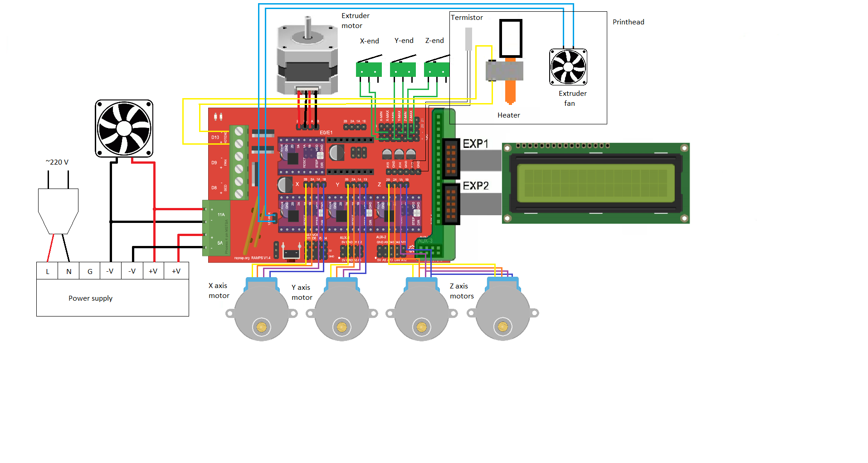

Рисунок 1. Схема 3D принтера.

В работе использованы следующие электронные устройства:

1. плата Arduino Mega,
2. плата расширения Ramps 1.4 для Arduino Mega,
3. плата расширения smart adapter для LCD-дисплея,
4. LCD-дисплей RepRap Full Graphics,
5. блок питания на 12 В, 16.6 А, 200 Вт,
6. шаговые двигатели 28BYJ-48 в количестве четырех штук,
7. шаговый двигатель Nema17,
8. вентилятор 12 V 80*80*26 мм,
9. вентилятор 12 V 30*30*10 мм,
10. концевые выключатели в количестве трех штук,
11. выключатель 2-позиционный,
12. коммутирующие устройства: сетевая вилка, соединительные провода, коннекторы, клеммы, USB – кабель.

## 2. Сборка основания

Перед тестированием модулей, был собран каркас принтера. В качестве основания используется деревянный щит размером 20*300*300 мм. На щит по диагонали монтирована подставка размером 50*60*340 мм для крепления оси Z и стола для детали. В свою очередь, подставка состоит из четырех опорных брусков размерами: два по 15*40*150 мм и два по 15*40*60 мм соответственно. На опорных брусках лежат две одинаковых доски размером по 15*60*170 мм. Бруски опоры крепятся с помощью мебельных уголков к основанию. Доски, находящиеся сверху, крепятся к опорам с помощью мебельных уголков большего размера.

В основании сделаны три отверстия под шаговые двигатели – на концах и по центру. Над отверстиями монтируются модули опор оси Z и оси Y, с помощью шурупов, к деревянной подставке.

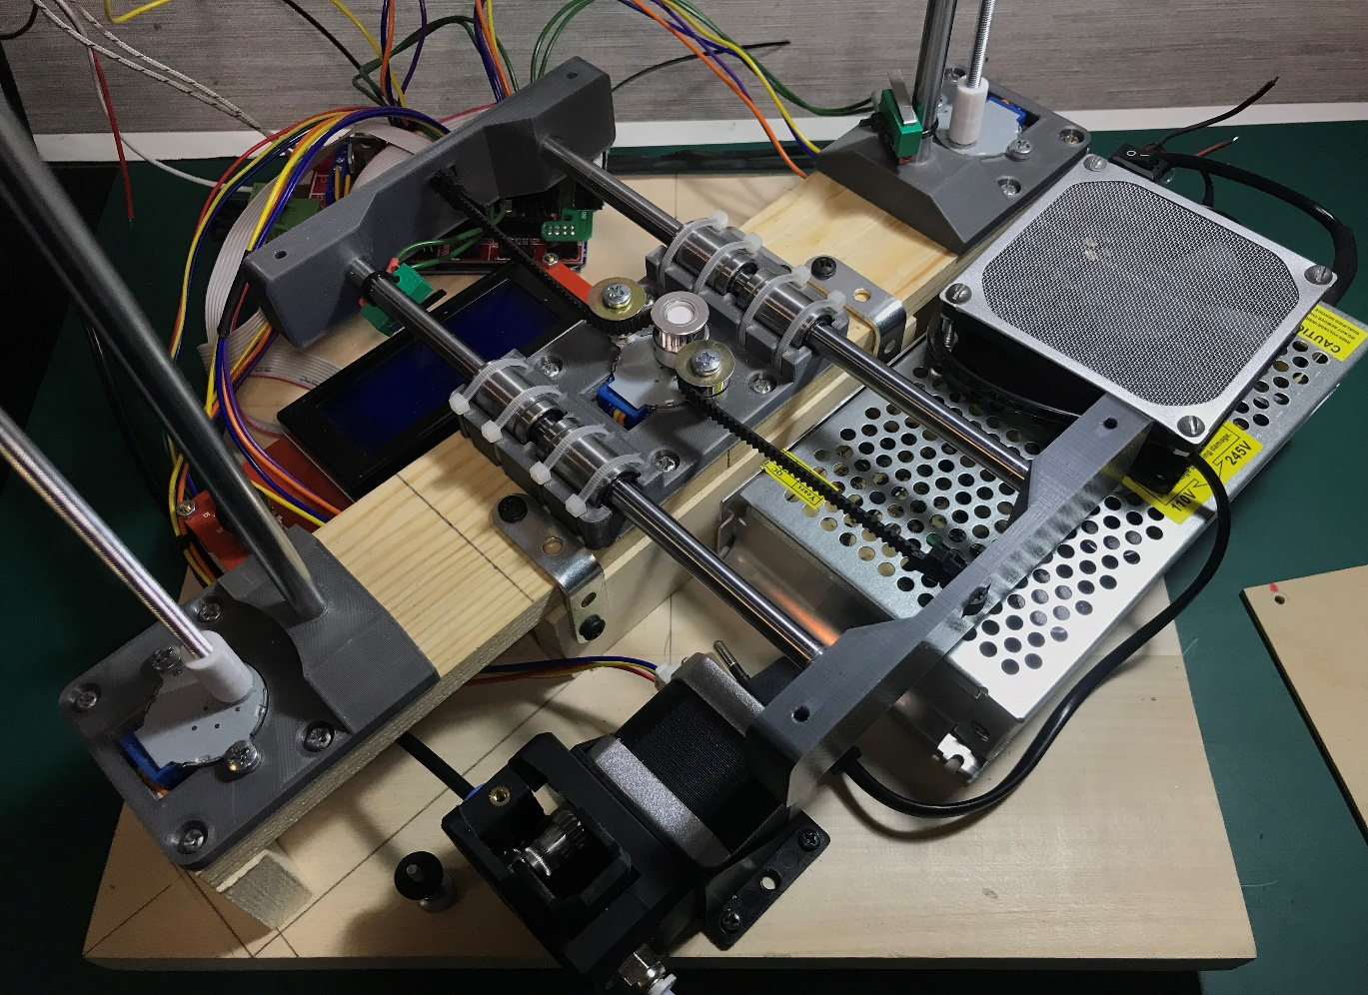

Рисунок 2. Каркас основания.

## 3. Монтаж электронных компонентов

В конфигурацию принтера входит LCD – дисплей для автономной настройки. Дисплей установлен на компьютерных стойках высотой 20 мм, вкрученных в деревянный щит – основание. Сверху закручены гайки для фиксации. Также на компьютерных стойках высотой 5 мм крепится плата управления Arduino Mega и плата расширения Ramps 1.4 с шилдом для дисплея.

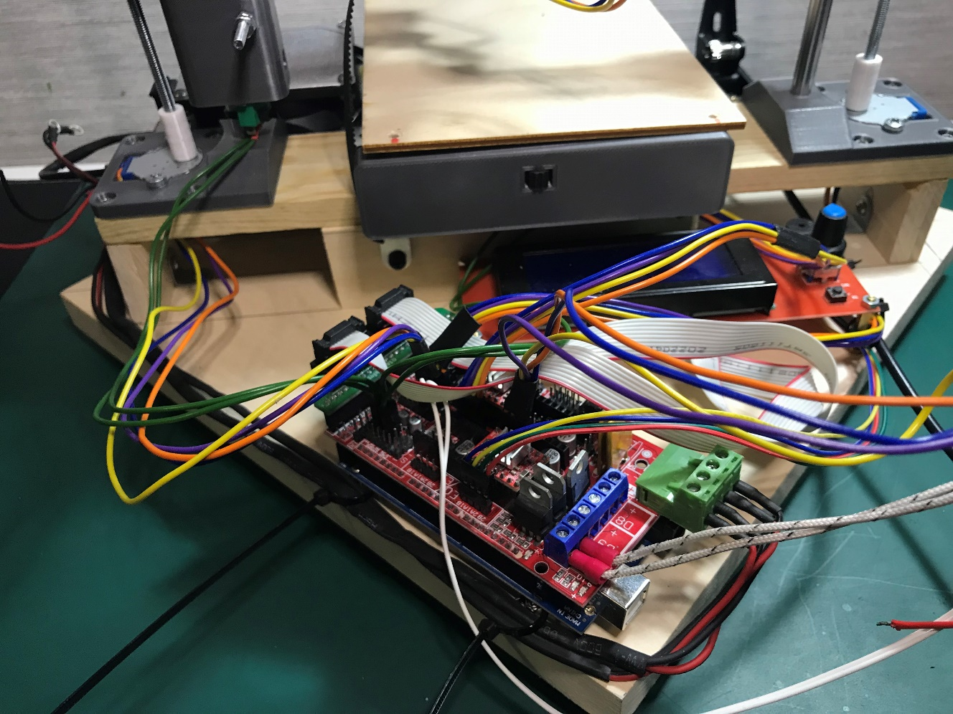

Рисунок 3. Положение платы управления и LCD – дисплея.

На противоположной стороне от основания установлен экструдер на базе шагового двигателя Nema17 для подачи пластика.

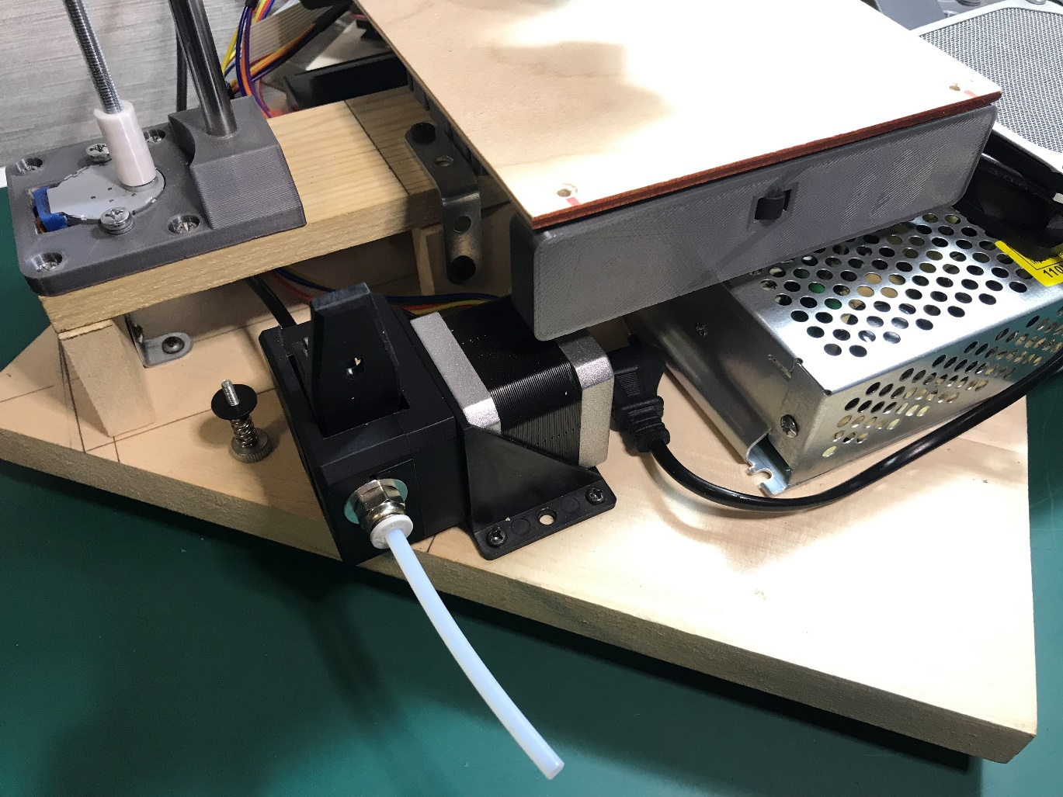

Рисунок 4. Положение экструдера.

Тут же монтирован блок питания для светодиодной ленты.

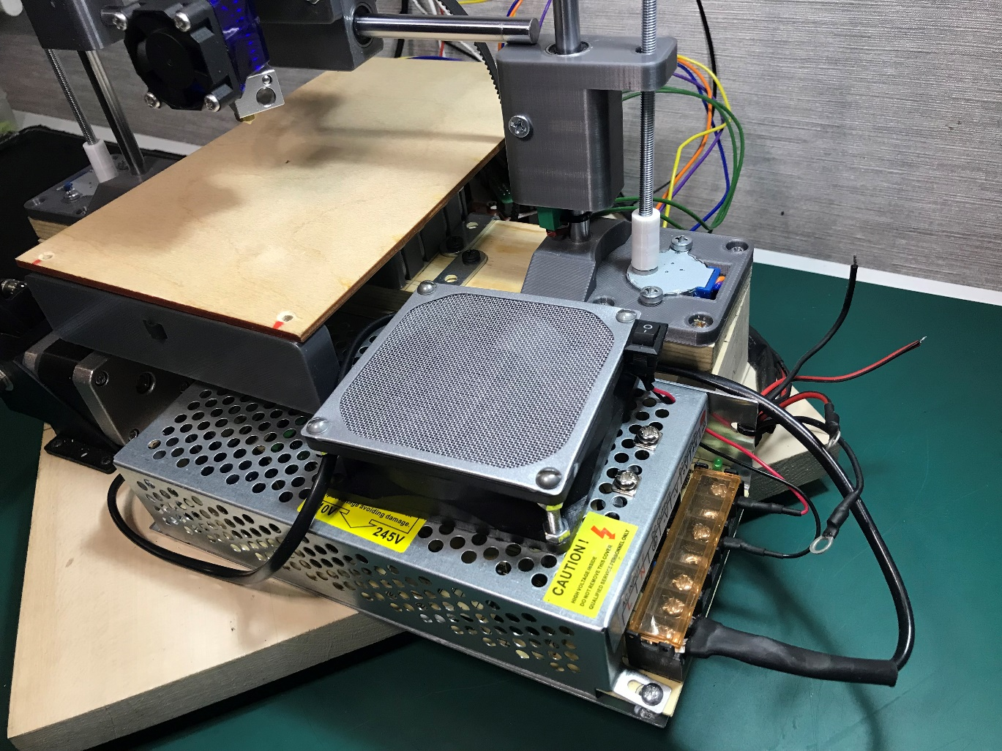

Рисунок 5. Положение блока питания.

На штанге оси X монтирован шаговый мотор и печатающая головка с импеллером для охлаждения. Сама ось нанизана на направляющие.

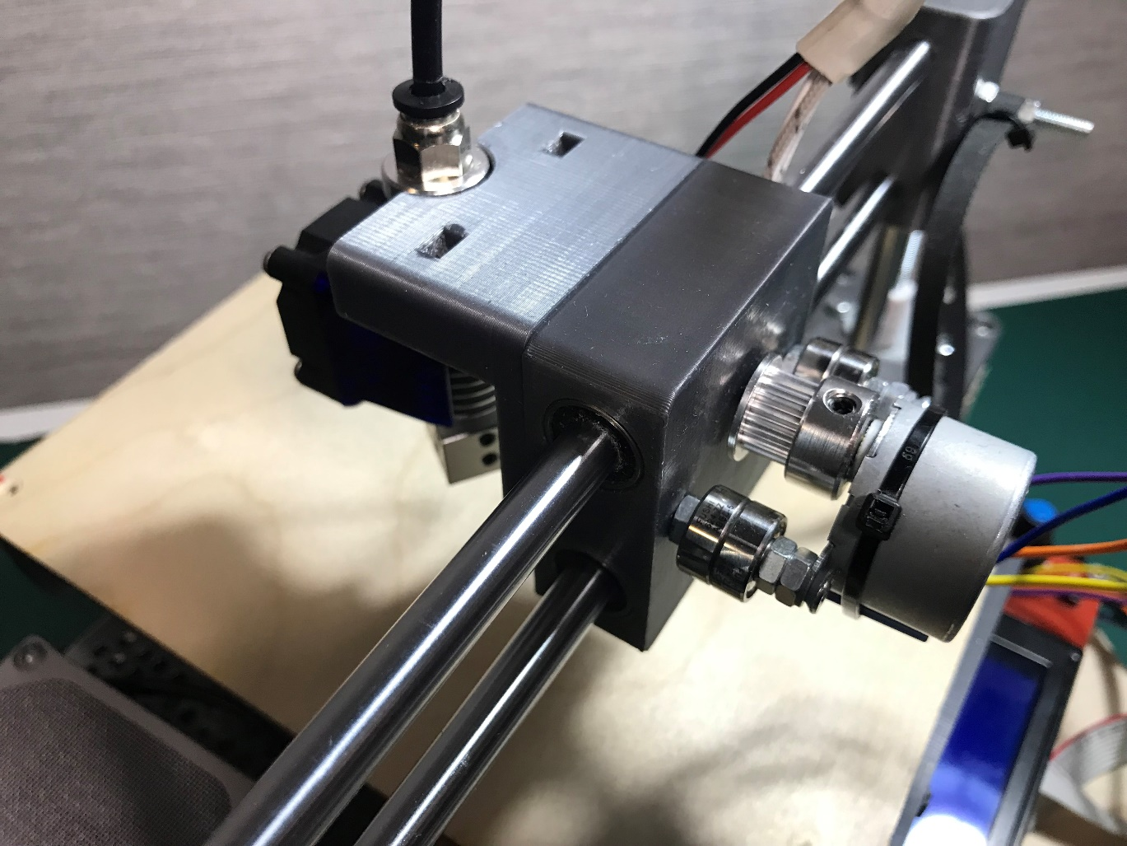

Рисунок 6. Положение оси X с печатающей головкой.

## 4. Работа с блоком питания

Блок питания имеет два входных порта питания напряжением 220 В (L, N), два выходных порта отрицательного полюса питания (-V) и два выходных порта положительного полюса питания (+V).

Для качественного и безопасного подключения к блоку питания были собраны коннекторы со специальными клеммами под болты. Обратная сторона коннектора содержит узкую клемму под разъемы клеммников на плате Ramps 1.4.

Несмотря на небольшую мощность блока питания (200 Вт), выходной ток составляет более 16 А. Поэтому было принято решение организовать внешнее охлаждение в виде установки вентилятора на 12 В с подключением напрямую к блоку питания. Монтаж произведен над преобразующим каскадом блока питания как наиболее подверженному нагреву.

## 5. Настройка драйвера шагового двигателя

Для предотвращения перегрева мотора, необходимо ограничить ток, текущий через обмотки первого. Для этого на плате драйвера а4988 монтирован токоограничивающий потенциометр.

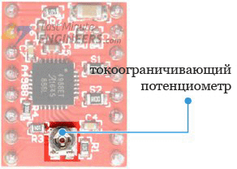

Рисунок 7. Потенциометр драйвера а4988.

Для расчета напряжения (Vref) на потенциометре используется формула:

ограничение тока = Vref * 2.5,

откуда:

Vref = ограничение тока / 2.5

Для шаговых моторов 28BYJ-48 ток (ограничение тока) на каждую обмотку составляет 320 мА или 0.32 А. Следовательно:

Vref = 0.32 А / 2.5,

Vref = 0.128 В.

Далее необходимо замерить напряжение на потенциометре и сравнить с вычисленным значением. Путем регулировки потенциометра настраивается напряжение согласно расчетам.

В результате настройки потенциометр был повернут на 90º в сторону пинов для подключения мотора (В1А1В2А2), а фактическое значение напряжения на потенциометре составило 0.13 В.

## 6. Тестирование шаговых двигателей

Перед окончательной сборкой принтера, необходимо убедиться в исправности шаговых двигателей. Для этого был написан следующий программный код:

#include <AccelStepper.h>

#define motorInterfaceType 1

const int DIR1 = 7;

const int STEP1 = 8;

const int DIR2 = 10;

const int STEP2 = 12;

AccelStepper myStepper1(motorInterfaceType, STEP1, DIR1);

AccelStepper myStepper2(motorInterfaceType, STEP2, DIR2);

void setup() {

myStepper1.setMaxSpeed(1000);

myStepper1.setAcceleration(700);

myStepper1.setSpeed(1000);

myStepper1.moveTo(50000);

myStepper2.setMaxSpeed(1000);

myStepper2.setAcceleration(700);

myStepper2.setSpeed(1000);

myStepper2.moveTo(50000);

}

void loop() {

if (myStepper1.distanceToGo() == 0 && myStepper2.distanceToGo() == 0) {

myStepper1.moveTo(-myStepper1.currentPosition());

myStepper2.moveTo(-myStepper2.currentPosition());

}

myStepper1.run();

myStepper2.run();

}

Рисунок 8. Код для тестирования 28BYJ-48.

В основном цикле считывается количество шагов, пройденное мотором (distanceToGo()). Если мотор совершил количество шагов, указанных в методе moveTo(), то метод currentPosition() запускает мотор в реверсном направлении относительно текущего. Таким образом, вал мотора вращается по часовой стрелке и против.

# ЗАКЛЮЧЕНИЕ

В ходе работы были выполнены все установленные задачи. На данный момент выполнена сборка основания принтера, монтированы все каркасные модули и электронные компоненты. Приобретена катушка с пластиком для печати. Сделана первичная разводка коммутации.

В результате тестирования шаговых двигателей 28BYJ-48 был выявлен некорректно работающий на оси Z. Данный двигатель подлежит замене на аналогичный. Был проведен тест для двигателя Nema17 с использованием программного кода, изображенного на рисунке 8, с исключением методов для второго мотора.

Также была загружена прошивка принтера без корректировки параметров. Произведена навигация по меню и его изучение средствами LCD-дисплея.

# СПИСОК ИСПОЛЬЗОВАННОЙ ЛИТЕРАТУРЫ

1. В гостях у самоделкина: [Электронный ресурс]. URL: https//usamodelkina.ru/6829-kak-sdelat-nedorogoy-3d-printer-s-pomoschyu-arduino.html. (Дата обращения: 24.04.2023).
2. Joyta.ru:[Электронный ресурс].URL:<https://www.joyta.ru/12718-upravlenie-shagovym-dvigatelem-s-pomoshhyu-arduino-i-drajvera-a4988/?ysclid=leurgxt5zf339515614>. (Дата обращения: 24.04.2023).
3. 3DiY: [Электронный ресурс]. URL: <https://3d-diy.ru/blog/3d-printery/nastrojka-proshivki-marlin/>. (Дата обращения: 23.04.2023).
4. AccelStepper: [Электронный ресурс]. URL: http://www.airspayce.com/mikem/arduino/AccelStepper/ (Дата обращения: 23.04.2023).
5. Arduino.cc: [Электронный ресурс]. URL: <https://docs.arduino.cc/> (Дата обращения: 20.04.2023).